УДК575/576:602.9:611.018.46:636.1

ІМУНОФЕНОТИПОВА ХАРАКТЕРИСТИКА ТА ЦИТОГЕНЕТИЧНИЙ АНАЛІЗ МЕЗЕНХІМАЛЬНИХ СТОВБУРОВИХ КЛІТИН КІСТКОВОГО МОЗКУ КОНЯ НА РАННІХ ПАСАЖАХ КУЛЬТИВУВАННЯ in vitro
Мазуркевич А.Й., доктор ветеринарних наук, професор, Національний університет біоресурсів і природокористування України, amaz@nauu.kiev.ua;
Малюк М.О., кандидат ветеринарних наук, доцент, Національний університет біоресурсів і природокористування України, nikolai_malyuk@mail.ru;
Бездєнєжних Н.О., кандидат біологічних наук, старший науковий співробітник, Інститут експериментальної патології, онкології і радіобіології ім. Р.Є. Кавецького НАН України;
Стародуб Л.Ф., кандидат сільськогосподарських наук, старший науковий співробітник, Інститут розведення і генетики тварин НААН України.

Анотація. Проведені імуноцитохімічні дослідження підтверджують, що мультипотентні стовбурові клітини кісткового мозку коня під час культивування in vіtro на другому пасажі є гетерогенними. Вони експресують маркери мезенхімальних, епітеліальних і гемопоетичних клітин. На п’ятому пасажі культура клітин стає імунофенотипово гомогенною фракцією, яка експресує маркери мезенхімального походження. Разом з тим, одержані результати цитогенетичного аналізу мезенхімальних стовбурових клітин кісткового мозку коня на третьому і четвертому пасажах культивування вказують на те, що мінливість каріотипу цих клітин відповідає спонтанному рівню, характерному для цього виду тварин.
Ключові слова: мезенхімальні стовбурові клітини, кістковий мозок, мононуклеарні клітини, моноклональні антитіла, імуноцитохімічний аналіз, ядерні білки, Е-кадгерин, N-кадгерин, актин, віментин, цитогенетичний аналіз, хромосоми, анеуплоідія, поліплоїдія, апоптозні клітини

В даний час методи клітинної біології находять широке застосування, як у біології, так і у гуманній та ветеринарній медицині. Їх використовують при вирішенні таких загально біологічних проблем, як з’ясування механізмів диференціювання і проліферації, міжклітинній взаємодії, адаптації, старіння, злоякісній трансформації та ін. Культуру стовбурових клітин застосовують при патології опорно-рухового апарату, печінки, нирок, серцевого м’язу, а також в якості тест-об’єктів при випробуванні нових фармакологічних речовин.
У ветеринарній медицині клітинно-регенеративну терапію (КРТ) активно використовують при лікуванні коней із травмами сухожилків. При застосуванні традиційних методів лікування на місці травми утворюється фіброзний рубець, але його тканина не повноцінна в біомеханічному відношенні, тому завжди існує ймовірність отримання повторної травми [17]. Застосування КРТ викликає регенерацію тканини за рахунок активної проліферації специфічних клітинних елементів, при цьому значно знижується ймовірність повторного травмування. [2, 17].
Відомо, що у аспіраті кісткового мозку ссавців існує невелика кількість клітин, які володіють високими клоногенними властивостями [2, 15]. Тому, перед застосуванням клітинно-регенеративної терапії передує культивування клітинного матеріалу in vitro з метою напрацювання необхідної кількості клітин (мільйони). При цьому, наслідки щодо молекулярних змін під час довготривалого культивування мезенхімальних стовбурових клітин не відомі.
Саме тому, проведення фенотипової характеристики та цитогенетичного аналізу стовбурових клітин коней має як теоретичне так і практичне значення. А проведення генетичного моніторингу мезенхімальних стовбурових клітин кісткового мозку коня під час культивування in vitro дасть можливість виключити клітини із аберантним каріотипом при застосуванні клітинно-регенеративної терапії.
Мета досліджень. Провести імунофенотиповий аналіз мезенхімальних стовбурових клітин кісткового мозку коня на ранніх пасажах культивування за допомогою імуноцитохімічного методу, а також їх цитогенетичний аналіз під час культивуванняin vitro.
Матеріали і методика досліджень. Виділення і культивування мезенхімальних стовбурових клітин кісткового мозку коней. Мультипотентні стовбурові клітини (МСК) одержували з кісткового мозку (КМ) коня. Одержану клітинну масу культивували у стандартному середовищі (DМЕМ – 80 % та FBS – 20 % виробництва “Sigma” США) з додаванням антибіотика-антимікотика у кількості 10 мкл/см³. Культивування клітин проводили в СО₂-інкубаторі за t 37 ⁰С та концентрації СО₂ – 5 %. При цьому МСК осідали, прикріплюючись і розпластуючись на дні чашок Петрі. Суспензовану незалежну фракцію кровотворних клітин видаляли і продовжували культивувати клітини, що мають адгезивні властивості. З метою одержання суспензій клітин, що ростуть прикріпленими до культуральних чашок Петрі, застосовували суміш розчинів трипсину 0,5 % та ЕДТА 0,2 % [1, 2]. Мікроскопічний аналіз культури здійснювали за допомогою інвертованого мікроскопа Axiovert 40 ( Карл Цейс).
Імунофенотиповий аналіз. При проведенні імуноцитохімічного аналізу досліджувані клітини вирощували на покривних скельцях протягом 48-72 години. За умови 50 – 70 % моношару клітини фіксували у фіксуючому розчині (метанол + ацетон: 1:1) протягом 2 годин за t - 20 ⁰С, інкубували з 1 % – м розчином бичачого сироваткового альбуміну (BSA) та наносили МКАт (anti: PCNA (clone PC-10, NeoMarkers), Ki-67 (clone RB-9043-PO, Neomarkers), CD44 (clone 156-3C11, DiagnosticBioSystems), PanMuscleActin (clone 1a45C5, DiagnosticBioSystems), E-cadherin (clone SPM 471, ThermoScientific), N-cadherin (clon CD 325, ThermoScientific), віментин (V9, DiagnosticBioSystems), CD24 (SN3b, NeoMarkers), на 30 – 60 хвилин (згідно з інструкцією до антитіла), після чого застосовували систему візуалізації PolyVue (ThermoScientific), кон’юговану з пероксидазою та виявляли активність ферменту із застосуванням в якості субстрату діамінобензидину (ThermoScientific). Після проведення імуноцитохімічної реакції препарати промивали водою та дофарбовували Hematoxylin Solution according to Mayer (Sigma) (15–30 с), після чого препарати заключали у Faramount Aqueous Mounting Medium. Аналіз результатів проводили за кількістю клітин з експресією (коричневе забарвлення клітин) та оцінювали за допомогою класичного методу H-Score: S=1xA+ 2xB + 3xC, де S – показник «H-Score», значення якого знаходяться у межах від 0 (білок не експресується) до 300 (сильна експресія у 100 % клітин); А– відсоток слабко «зафарбованих» клітин; В – відсоток помірно «зафарбованих» клітин; С – відсоток сильно «зафарбованих» клітин.
Цитогенетичний аналіз. Цитогенетичний скринінг включав 30 метафазних пластинок стовбурових клітин коня третього та четвертого пасажу. Для отримання препаратів хромосом використовували модифікацію стандартного цитогенетичного методу [6, 11]. Фіксацію хромосом проводили через 48 години після посіву клітин. Колхіцин додавали у культуральне середовище із розрахунку 0,05-0,5 мкг/мл та інкубували 1,5-2 години при температурі 37˚С. Зняття клітин із чашок Петрі та отримання клітинної суспензії здійснювали шляхом інкубації протягом 1-5 хв при температурі 37˚С у розчині трипсин-версену. Для руйнування клітин їх інкубували протягом 30 хв при температурі 37˚С у теплому гіпотонічному розчині KCl (0,56%) із розрахунку 1 мл клітинної суспензії до 9 мл гіпотонічного розчину (1:9). Фіксацію хромосом проводили три – чотири рази по 10-20 хв у свіжоприготовленому охолодженому фіксаторі (метанол : крижана оцтова кислота, 3:1). Отримані препарати хромосом забарвлювали протягом 40 хв у 20%-му розчині барвника Гімза (“Merck”, Німеччина). Аналіз метафазних пластинок здійснювали за допомогою мікроскопа Axiostar plus (Carl Zeiss, Німеччина), збільшення х400 та х1000.
У процесі досліджень враховували: кількісні порушення хромосом – анеуплоїдію (А), поліплоїдію (ПП) та структурні аберації – розриви хромосом (ХР) і хроматид (ХМ). На цих самих препаратах провели мікроядерний тест: підрахували кількість двоядерних (ДЯ) клітин, клітин із мікроядром (МЯ), мітотичний індекс (МІ), апоптозні клітини (АП). Частоту ДЯ, МЯ, МІ, АП вираховували на 1000 клітин (‰).
Результати досліджень. Під час культивування мультипотентних стовбурових клітин КМ коня було встановлено, що на ІІ пасажі клітини були морфологічно гетерогенні, серед домінуючих веретеноподібних клітин зустрічалися клітини кубічної та овальної форми, тоді як на V пасажі культивовані клітини набували гомогенної веретеноподібної морфології.
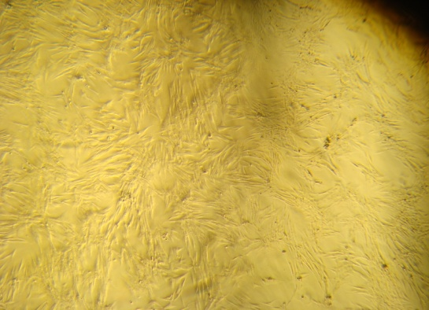
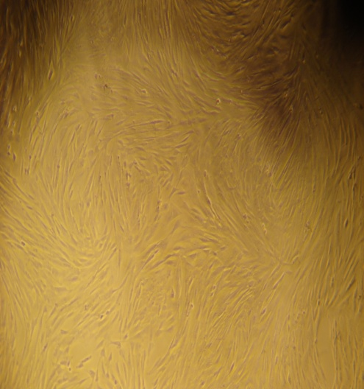
а
б

Рис. 1. Жива незабарвлена культура мезенхімальних стовбурових клітин кісткового мозку коня: а – другий пасаж; б – п’ятий пасаж, х 100

Фенотипова характеристика МСК КМ коней. Проведені імуноцитохімічні дослідження СD-рецепторного апарату стовбурових клітин кісткового мозку коня на ранніх пасажах свідчить, що набір специфічних білків суттєво відрізняється у різних клонів культивованих клітин та змінюється в процесі культивування. Дані щодо імунофенотипового профілю мультипотентних СК кісткового мозку коня на другому і п’ятому пасажах приведені в таблиці 1 і рисунку 2,а,б.
Під час проведення імунофенотипової характеристики мультипотентних стовбурових клітин кісткового мозку коня, особливу увагу приділяли ядерним білкам, які пов’язані із проліферацією і клітинним циклом.
За допомогою імуноцитохімічного аналізу нами було встановлено, що кількість PCNA-позитивних (proliferative cell nuclear antigen) клітини коня на ІІ та V пасажах суттєво відрізнялась. Так, на другому пасажі кількість PCNA-позитивних клітин не виявлено, тоді як на п’ятому пасажі відбувалося збільшення рівня експресії цього білку до 242 балів. Слід відмітити, що експресія ще одного білку, який характеризує проліферативний потенціал клітин − Кі-67 на другому пасажі була помірна і становила 142 бали, тоді як на п’ятому пасажі позитивних клітин щодо цього білку не виявлено. Очевидно, кістковий мозок коней містить декілька клонів мультипотентних стовбурових клітин, які відрізняються експресією специфічних ядерних маркерів присутніх у проліферуючих клітинах. Наші дослідження узгоджуються із дослідженнями Coltera [8, 9].

Таблиця 1. Імунофенотиповий профіль мультипотентних стовбурових клітин кісткового мозку коня на ранніх пасажах (M±m, n=3)
№  п/п | Досліджуваний антиген | Пасаж клітин із кісткового мозку коня in vitro
№  п/п | Досліджуваний антиген | ІІ | V
№  п/п | Досліджуваний антиген | Оцінка в балах по методу H-Score (від 0 до 300)
№  п/п | Досліджуваний антиген | Ядерні білки (пов’язані із проліферацією і клітинним циклом)
1 | PCNA | 0 | 242±22
2 | Ki-67 | 142±11 | 0
 |  | Білки клітинної адгезії та цитоскелету
3 | Віментин | 229±21 | 274±11*
4 | Актин | 128±11 | 221±27**
5 | Е-кадгерин | 138±12 | 0
6 | N-кадгерин | 109±18 | 0
7 | CD24 | 94±6 | 0
8 | CD44 | 46±9 | 0
Примітка * р < 0,05;** р < 0,01; ***р < 0,001

Характерним маркером мезенхімальних клітин є віментин – він є білком проміжних філаментів цитоскелета клітини. Під час проведення імуноцитохімної реакції щодо активності експресії віментину, нами було встановлено досить значну кількість позитивних клітин із високою активністю експресії цього білку на другому (229 б.) та збільшення його активності на 16% на п’ятому пасажах до 274 балів, що свідчить про мезенхімальну природу культивованих клітин коня (рис. 2,б). Під час імунофенотипування МСК коня ми встановили помірну кількість актин-позитивних клітин на другому пасажі (128 б.) та досить велику кількість актин-позитивних клітин на п’ятому пасажі (221 б.), що також свідчить про їх мезенхімальну природу. Варто зазначити цікавий факт певної клональної специфічності клітин, а саме: висока інтенсивність експресії актину в деяких клітинних популяціях (рис. 2,а),
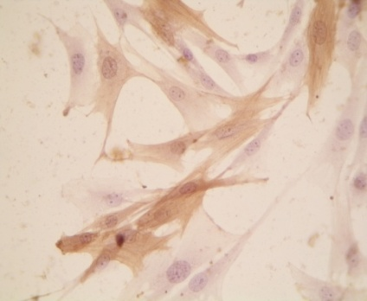
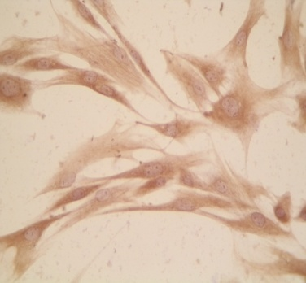
а
б

Рис. 2. Імунофенотипова характеристика мультипотентних стовбурових клітин кісткового мозку коня (V пасаж): а – актин-позитивні клітини, б – віментин-позитивні клітини, х 400

В характеристиці мультипотентних стовбурових клітин кісткового мозку коня на ранніх пасажах особлива увага акцентована на дослідженні кадгеринів – протеїнів, які відповідають за Са²⁺ - залежну міжклітинну взаємодію, особливо у процесі ембріогенезу і диференціюванні тканин, зокрема E-кадгерин, який характерний для епітеліальних клітин дорослого організму та N-кадгерин, що міститься переважно на поверхні нервових і м’язових клітин. Кількість E – та N – кадгерин – позитивних клітин на другому пасажі становила відповідно 138 і 109 балів, тоді як на п’ятому пасажі E- кадгерин і N-кадгерин – позитивних клітин не виявлено.
Під час імунофенотипування клітин коня, після експансії in vitro, щодо експресії маркеру CD 24, який характерний для В-лімфоцитів на всіх стадіях диференціювання до плазматичних клітин, зрілих гранулоцитів, епітелію нирок і приймає участь у процесах адгезії лейкоцитів, нами була виявлена незначна кількість СD 24 - позитивних клітин на другому пасажі та повна відсутність експресії цього білку на п’ятому пасажі.
Таким чином, в процесі культивування імунофенотипова гетерогенність МСК КМ коня знижується. Так, на п’ятому пасажі в селективному середовищі із ЕТС, мультипотентні стовбурові клітини кісткового мозку коня проявляли морфологічну і фенотипову гомогенність і не містили клітин, які експресують ендотеліальні та гемопоетичні маркери.
При дослідженні білка клітинної адгезії – СD44, який є головним рецептором клітинних мембран для гіалуроната та бере активну участь в утвореннях фізичного контакту між клітинами строми та ранніми попередниками В-клітин було виявлено незначну кількість СD 44-позитивних клітин на другому пасажі та повна відсутність позитивних клітин на п’ятому пасажі. На нашу думку, відсутність цього маркеру, очевидно, свідчить про старіння культури клітин, та зниження адгезивних властивостей цих клітин.
Цитогенетичний контроль МСК КМ коней. Для встановлення каріотипової стабільності мезенхімальних стовбурових клітин був проведений порівняльний аналіз хромосомної мінливості клітин третього і четвертого пасажу (табл. 2, рис. 3) в порівнянні з рівнем спонтанної хромосомної мінливості лімфоцитів периферійної крові коня.

Таблиця 2. Аналіз каріотипу мезенхімальних стовбурових клітин третього та четвертого пасажу
№ пасажу | Кількість метафаз, n | Анеуплоїдія,  % | Клітини із мікроядром,  ‰ | Двоядерні клітини, ‰ | Мітотичний індекс, ‰ | Апоптоз,  ‰
ІІІ | 30 | 1,4 | 1,3 | 1 | 3,0 | 1
ІV | 30 | 1,2 | 0,8 | 1,5 | 3,3 | 1

Отримані результати цитогенетичного аналізу мезенхімальних стовбурових клітин показали, що для них характерні кількісні порушення каріотипу, зокрема анеуплоїдія, яка становила 1,4% та 1,2% відповідно (рис 3, б). Суттєвої різниці між кількісними порушеннями хромосом, у досліджуваних клітин на різних пасажах не встановлено. Частка МСК із анеуплоїдією не перевищувала рівня спонтанної хромосомної мінливості (1,98%) за цією ознакою у лімфоцитах периферійної крові коня [1]. Метафазні пластинки з поліплоїдією в мезенхімальних стовбурових клітинах третього та четвертого пасажу виявлені не були. Структурних порушень (хромосомних та хроматидних розривів) у цих клітинах також не виявлено.
Для більш повної оцінки соматичного мутагенезу МСК був проведений мікроядерний тест. Джерелом формування клітин із мікроядрами є хромосомні розриви або дефект веретена поділу клітини, що узгоджується з проявом анеуплоїдії [10, 11]. У МСК коня третього та четвертого пасажу частота клітин із мікроядрами становила 1,3‰ та 0,8‰, що не перевищує спонтанного рівня частоти лімфоцитів із мікроядром (1,53‰) у периферійній крові коня [1]. Частота появи клітин із мікроядрами у нормі для ссавців знаходиться у межах 1,6‰ – 5,6‰ [7, 18]. Таким чином, частка виявлених клітин із мікроядрами знаходиться у межах норми.
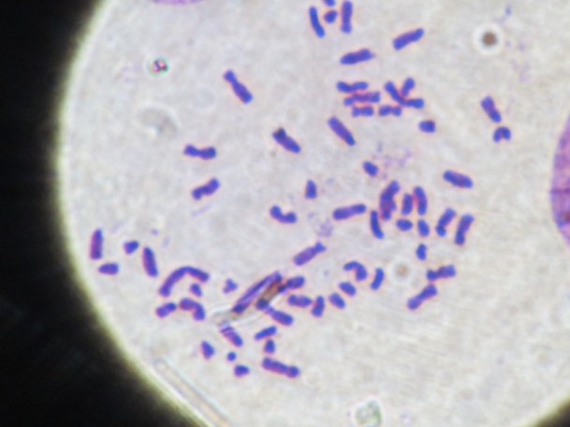
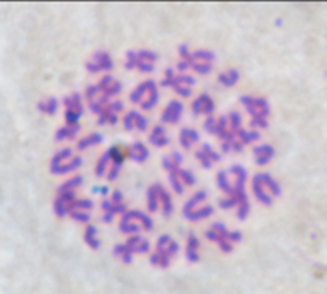
а
б

Рис. 3. Каріотип мезенхімальних стовбурових клітин коня ІV пасажу: а – норма (2n=64); б – анеуплоїдія (2n=59), ×1000

Наявність двоядерних клітин, вчені пояснюють наслідком старіння in vivo та in vitro та природним подовженням тривалості цитокінезу [14]. Частота двоядерних мезенхімальних стовбурових клітин третього та четвертого пасажу становила 1‰ та 1,5‰ і знаходилася в межах параметрів, які характерні для ссавців за спонтанного соматичного мутагенезу [1]. Частота двоядерних МСК узгоджувалася прямим пропорційним співвідношенням із частотою мітотичного індексу цих клітин. Рівень апоптозних клітин на третьому та четвертому пасажі у коня не перевищував параметрів (1,57‰), характерних для цього виду [1].
Слід зауважити, що підвищеного рівня порушення цілісності цитоплазматичної мембрани у МСК порівняно з лімфоцитами периферійної крові під час одержання препаратів хромосом стандартним модифікованим цитогенетичним методом, виявлено не було [6, 12].
Висновки
- Встановлено, що кістковий мозок коней містить декілька клонів мультипотентних стовбурових клітин, які відрізняються експресією специфічних ядерних маркерів характерних для проліферуючих клітин.
- Мезенхімальні стовбурові клітини кісткового мозку коня на п’ятому пасажі проявляють морфологічну і фенотипову гомогенність і не містять клітин, які експресують ендотеліальні і гемопоетичні маркери.
- За допомогою цитогенетичного аналізу встановлено, що мінливість каріотипу мезенхімальних стовбурових клітин кісткового мозку коня на третьому та четвертому пасажах культивування іn vitro відповідає спонтанному рівню, характерному для цього виду тварин.
Список використаної літератури
- Джус П. П. Видоспецифічність дестабілізації каріотипів сільськогосподарських тварин за радіаційного та інфекційного впливу: автореф. дис…. канд. біол. наук: спец. 03.00.15 «Генетика» / П. П. Джус. – К., 2012. – 20 с.
- Ковач М. Ортопедические заболевания лошадей. Современные методы диагностики и лечения./ М.Ковач // Москва. 2013г. С.
- Мазуркевич А.Й. До методики отримання кісткового мозку та культивування стовбурових клітин поні. / Мазуркевич А.Й., Малюк М.О., Харкевич Ю.О., Бруско Є.П. // Науково-технічний бюлетень інституту біології тварин і Державного науково-дослідного контрольного інституту ветпрепаратів та кормових добавок. ̶ 2013. Вип. 14, № 3,4. ̶ С 308 – 313.
- Методичні рекомендації “Використання мезенхімальних стовбурових клітин для корекції репаративних процесів в організмі тварин-реципієнтів”. Мазуркевич А.Й., Данілов В.Б.., Малюк М.О. та ін. – К., 2012. ̶ С. 42.
- Agung M. Mobilization of bone marrow-derived mesenchymal stem cells into the injured tissues after intraarticular injection and their contribution to tissue regeneration. / M. Agung, M. Ochi, S. Yanada, N. Adachi, Y. Izuta, T. Yamasaki, K. Toda // Knee Surg Sports Traumatol Arthrosc. – 2006. – № 14. – P. 1307-1314.
- Barch M.J. Cytogenetics labolatory manual. / Barch M.J., Knutsen T., Spurbeck J.L. // – Lippincot – Raven. – 1997. – 668 p.
- Cea G. F. Induction of micronuclei in mouse bone-marrow cells by the flavonoid 5,3',4'-trihydroxy-3,6,7,8-tetramethoxy-flavone (THTMF). / G. F. Cea, K. F. Etcheberry, F. N. Dulout // Mutat Res. –1983. – № 119 (3). – P. 339-420
- Colter D.C. Identification of a subpopulation rapidly self-renewing and multipotential adult stem cells in colonies of human marrow stromal cells. / Colter D.C., Sekiya I., Prockop D.J. // Proc. Natl. Acad. Sci. USA. – 2001. – Vol. 98. – P. 7841 – 7845.
- Colter D.C. Rapid expansion of recycling stem cells in cultures of plastic-adherennt cells from human bone marrow./ D.C. Colter, R Class., C.M. DiGirolamo et. al. // Proc. Natl. Acad. Sci. USA. – 2000. – Vol. 97. – P. 3213–3218.
- Kovaks G. B. Binucleate cellsin a human renal cell carcinoma with 34 chromosomes / G. B. Kovaks, Sadah, E. Hoene // Cancer Genet. Cytogenet. – 1988. – V. 31. – P. 211-216.
- Migliore L. Relati on ship between genotoxicity biomarkers in somatic and germ cells: findings from a biomonitoring studu / Migliore L., Colognato R., Naccarati A. et.al. // Mutagenesis. – 2006. – Vol. 21 (2). – P. 149-152.
- Moorhead P.S. Chromosome preparations of leukocytes cultured from human peripherical blood. / Moorhead P.S., Nowell P.C., Mellman W.I. et al // Exp. Cell Res. – 1960. – Vol. 20, N 3. – P. 613 – 616.
- Moorhead P.S. Chromosome preparations of leukocytes cultured from human peripherical blood. / Moorhead P.S., Nowell P.C., Mellman W.I. et al // Exp. Cell Res. – 1960. – Vol. 20, N 3. – P. 613 – 616.
- Pellicer J. A. Binuclear cells in the Ehrlich ascites tumor. Action of 5-fluorouracil / J. A. Pellicer, J. Pertusa, V. Alcober // Biol. Cell. – 1987. – Vol. 60. – P. 255-258.
- Pittenger M. Multilineage potential of adult human mesenchymal stem cells. / Pittenger M. F., Mackay A. M., Beck S. C. et al. // Science. 1999. – Vol. 284. – № 541. – Р. 143–147.
- Richardson, L. Stem cells in veterinary medicine - attempts at regenerating equine tendon after injury. / Richardson, L. E. et al. // Trends Biotechnol. – 2007. – Vol. 25. – № 9. – Р. 409–416.
- Smith RK. Mesenchymal stem cell therapy for equine tendinopathy. / Smith RK. // Disabil Rehabil. – 2008. – Vol. 30. – № 20-22. – P. 1752–1758.
- Xikum X. Observations on micronuklei of immature germ ceils / X. Xikum. Shi Liming // Zool. Res. – 1990. – V. 11. – № 4. – P. 343-348.

ИММУНОФЕНОТИПИЧЕСКАЯ ХАРАКТЕРИСТИКА И ЦИТОГЕНЕТИЧЕСКИЙ АНАЛИЗ МЕЗЕНХИМАЛЬНЫХ СТВОЛОВЫХ КЛЕТОК КОСТНОГО МОЗГА ЛОШАДИ НА РАННИХ ПАССАЖАЖ КУЛЬТИВИРОВАНИЯ IN VITRO

Мазуркевич А.И., Малюк Н.А., Безденежных Н.А., Стародуб Л.Ф.

Аннотация. Проведенные иммуноцитохимические исследования подтвердждают, что мультипотентные стволовые клетки костного мозга лошади во время культивирования in vіtro на втором пассаже являются гетерогенными. Они экспрессируют маркеры мезенхимальных, эпителиальных, и гемопоэтических клеток. На пятом пассаже культура клеток является имунофенотипически гомогенной фракцией, которая экспрессирует маркеры мезенхимального происхождения. Вместе с тем, полученные результаты цитогенетического анализа мезенхимальных стволовых клеток костного мозга лошади на третьем и четвертом пассаже культивирования указывает на то, что изменчивость кариотипа этих клеток соответствует спонтанному уровню, характерному для этого вида животных.
Ключевые слова: мезенхимальные стволовые клетки, костный мозг, мононуклеарные клетки, моноклональные антитела, иммуноцитохимический анализ, ядерные белки, Е-кадгерин, N-кадгерин, актин, виментин, цитогенетический анализ, хромосомы, анеуплоидия, полиплоидия, апоптозные клетки

IMMUNOPHENOTYPIC CHARACTERIZATION AND CYTOGENETIC ANALYSIS OF MESENCHYMAL STEM CELLS FROM THE BONE MARROW OF HORSES DURING EARLY PASSAGES OF CULTIVATION IN VITRO

Mazurkevych A., Maliuk M., Bezdenezhnykh N., Starodub L.

Summary. Conducted immunocytochemical studies confirm that multipotent stem cells of horse bone marrow during cultivation in vitro in the second passage are heterogeneous. They express markers of mesenchymal, epithelial and hematopoietic cells. At the fifth passage the cell culture becomes a homogeneous immunophenotypic fraction which expresses the markers of mesenchymal origin. However, the results obtained via the cytogenetic analysis of mesenchymal stem cells of horse bone marrow in the third and fourth passages of cultivation indicate that the karyotype variability of these cells corresponds to the spontaneous level, which is typical for this species of animal.

Keywords: mesenchymal stem cells, bone marrow, mononuclear cells, monoclonal antibodies, immunocytochemical analysis, nuclear proteins, E-cadherin, N-cadherin, actin, vimentin, cytogenetic analysis, chromosomes, aneuploidy, polyploidy, apoptotic cells

